
Autor: Andrés Mauricio Drapier.

Revisado por: José Jesús Torregrosa. Revisión 1: 11-10-2022
Revisión 2: 14-10-2022
Ultima revisión: 30-10-2022

ÍNDICE
1. Introducción. 2
2. Descripción de las webs investigadas. 2
3. Evaluación de las webs investigadas. 3
4. Ranking 5
5.Conclusiones 5

1. INTRODUCCIÓN.
En este análisis se han estudiado tres webs distintas sobre videojuegos.
Por una parte, tenemos la web de www.leagueoflegends.com . League Of Leguends es un tipo de videojuego de cinco personajes contra otros cinco personajes. Es una página para la instalación y la venta del videojuego del videojuego.
Por otro lado, tenemos su página de www.hollowknight.com. Hollow Knight es un videojuego de aventura de acción clásica en 2D. En su página web se puede encontrar donde se puede instalar y de qué trata el juego.
Por último de www.terraria.org, es un videojuego de mundo abierto en 2D. En la página web podemos encontrar actualizaciones antiguas, además de ventas de sus propios productos y una guía de como se juega.

2. DESCRIPCIÓN DE LAS WEBS INVESTIGADAS.
En la siguiente tabla podemos ver las distintas características que tienen las webs investigas: Venta, instalación, novedades, Seguidores,Esports y Guía.

- Venta: Venta de productos relacionados con el propio videojuego.

- Instalación: En la instalación se ve si la página web tiene su propia zona de instalación del videojuego o si hay que ir a una plataforma de distribución digital de videojuegos como Steam u otras plataformas.

- Novedades: En las novedades podemos ver si en la página se puede visualizar las novedades actualizadas o futuras actualizaciones del producto.

- Seguidores: Nos referimos a la cantidad de personas que instalan o siguen el juego.

- Esports: Si tienen o no tienen deportes electrónicos .

- Guía: Puede haber o no alguna ayuda del juego en su web.
 | Venta | Instalación | Novedades | Seguidores | Esports | Guía
League Of Leguends | ✓ | ✓ | ✓ | 124 millones  seguidores | ✓
Hollow Knight |  | ✓ |  | 50 millones seguidores |  | ✓
Terraria | ✓ | ✓ |  | 35 millones seguidores |  | ✓

3. EVALUACIÓN DE LAS WEBS INVESTIGADAS.
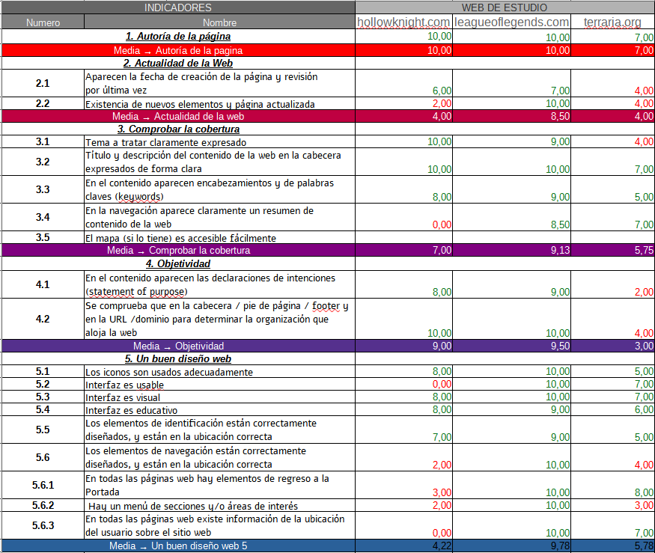
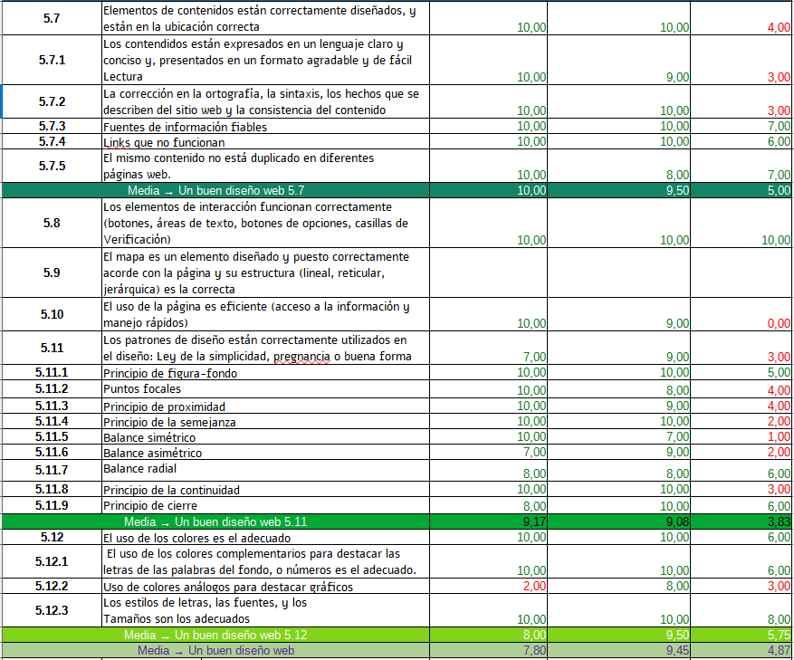

4. RANKING
En la próxima imagen podemos ver el ranking y la puntuación media que tiene cada web para cada indicador

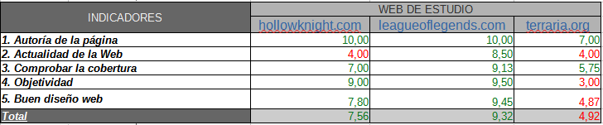

5.CONCLUSIONES

A continuación observaremos una conclusión a las revisiones que hemos hecho.

League Of Legends:
- Buena puntuación en los valores que hemos contemplado.
- Tiene una puntuación mayor a 8 en todas sus fases.

Hollow Knight:
- En lo que más destaca es en el diseño web.
- No hay actualizaciones en la página web.
- No hay resumen donde se ve de que trata el juego.
Terraria:
- No hay actualizaciones en la web.
- El diseño no es claro, visual y conciso.
- No hay objetividad en la página web.

Desde nuestro punto de vista se puede observar que la mejor página web es League Of Leguends ya que es la mejor puntuación de media, seguido de Hollow Knight y en último lugar Terraria.

Mundo Abierto: Es aquel que ofrece al jugador la posibilidad de moverse libremente por un mundo virtual y alterar cualquier elemento a su voluntad.
Steam: Plataforma online de venta de videojuegos. Steam
Deportes electrónicos: Son competiciones de videojuegos que se han convertido en eventos de gran popularidad.

